**МОЦ МБУДО «Созвездие»**

В октябре 2024 года проведено анкетирование педагогов дополнительного образования г.о. Спасск-Дальний по выявлению профессиональных дефицитов.

**Результаты мониторинга профессиональных дефицитов педагога ДО октябрь 2024 г.**

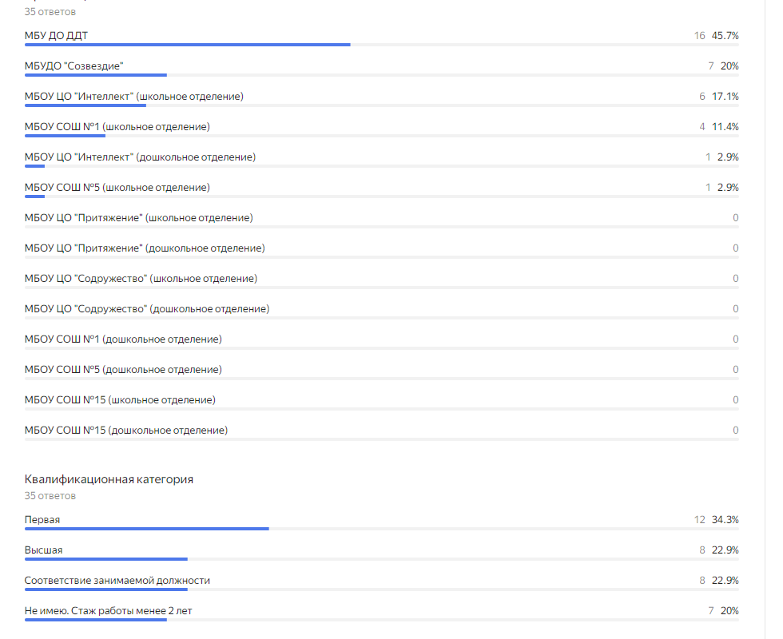

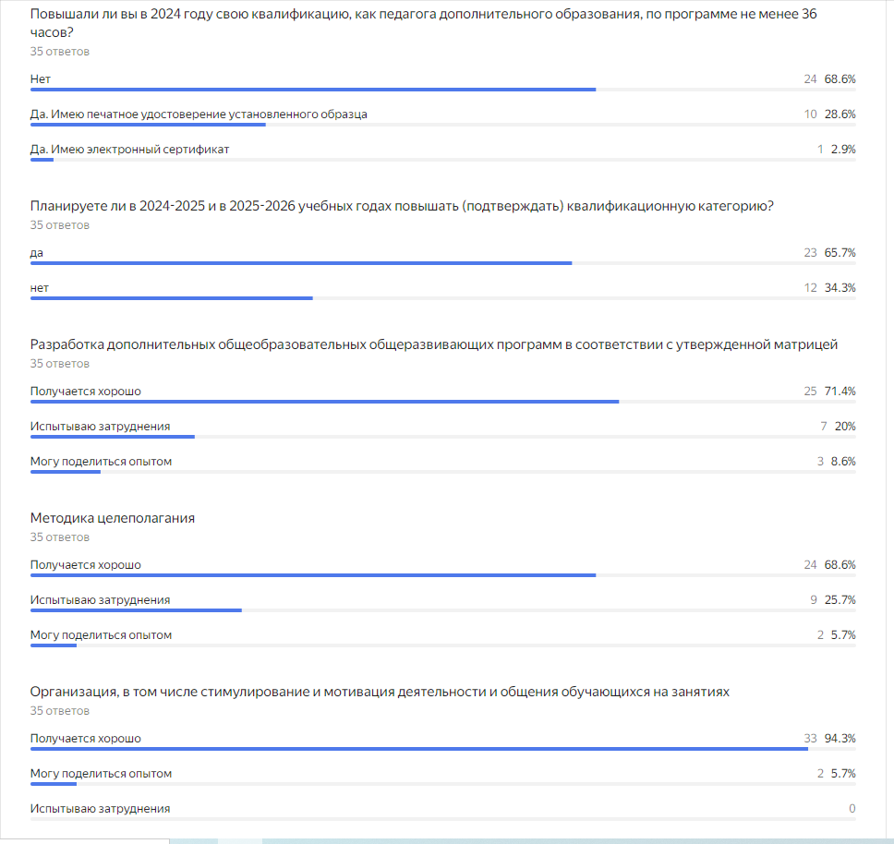

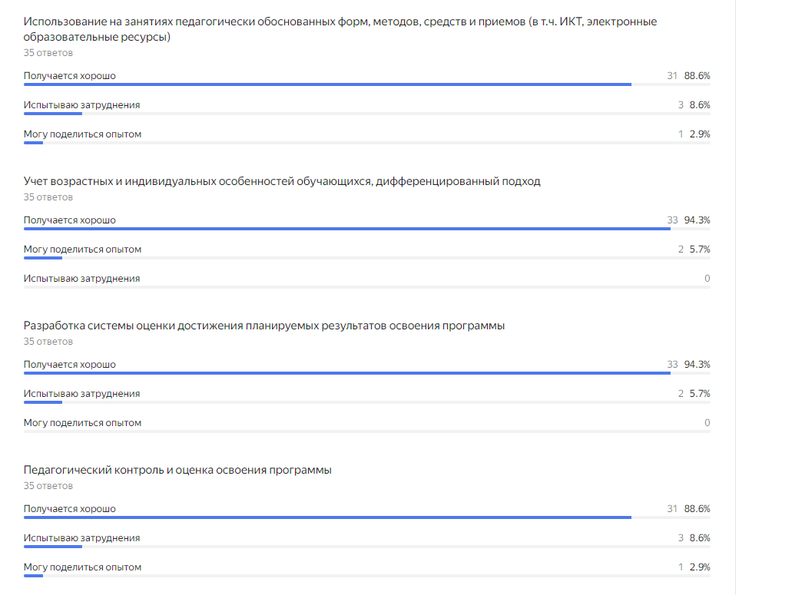

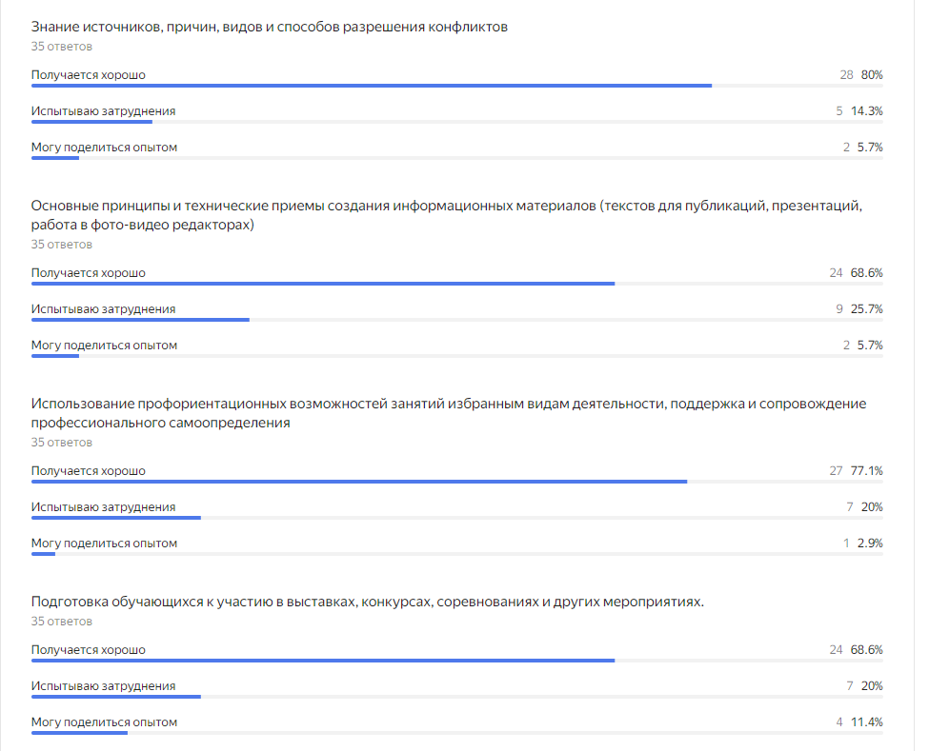

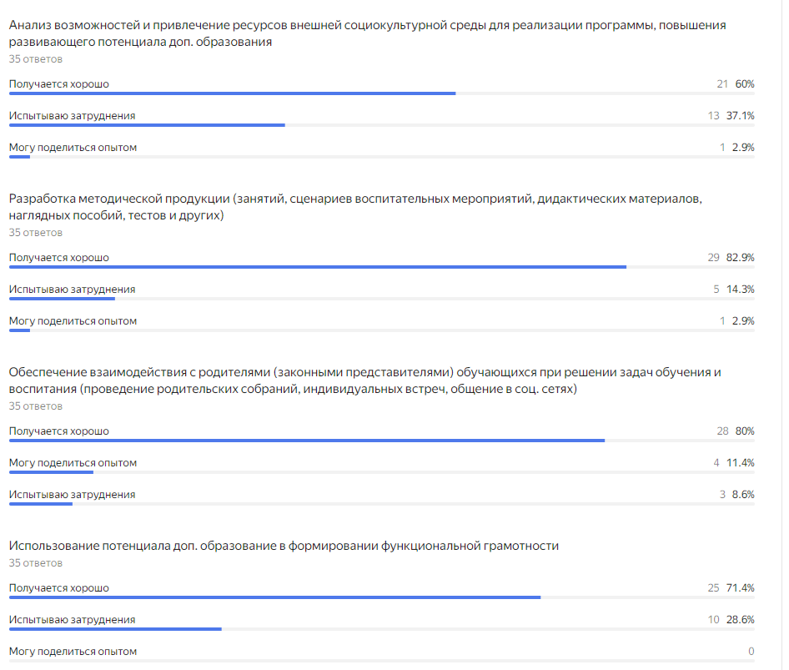

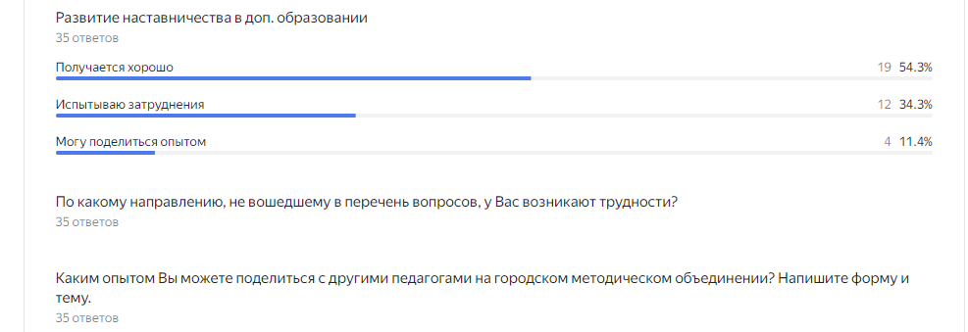

**По какому направлению, не вошедшему в перечень вопросов, у Вас возникают трудности?**

|  |  |
| --- | --- |
| Ткачук Элеонора Тарасовна | Функциональная грамотность |
| Даниленко Иван Александрович | Разработка методических материалов, статей для публикаций |
| Маркотенко Анна Евгеньевна | Подготовка пакета документов для аттестации педагогических работников |
| Выжевская Александрина Рюриковна | Детская психология и её применение на занятиях |
| Пешков Константин Леонидович | Правовое обеспечение статуса преподавателя |
| Рязанова Татьяна Анатольевна | Работа с родителями |

**Каким опытом Вы можете поделиться с другими педагогами на городском методическом объединении? Напишите форму и тему.**

|  |  |
| --- | --- |
| Соколова Лариса Олеговна | Работа над ошибками по ДООП |
| Костенко Надежда Александровна | Учет возрастных и индивидуальных особенностей обучающихся, с ОВЗ, дифференцированный подход |
| Ткачук Элеонора Тарасовна | Работа концертмейстера |
| Сон Юлия Сергеевна | Редактирование и создание видео роликов. |
| Даниленко Иван Александрович | Подготовка к конкурсам и фестивалям, оценка подготовки и освоения программы в хореографическом коллективе |
| Павлова Эльмира Ишкильдыевна | Отчёт по результатам работы по наставничеству |
| Хижняк Елена Владимировна | Опытом разрешения конфликтов |
| Грищенко Ирина Владимировна | Еще нет такого опыта, чтобы делиться |
| Маркотенко Анна Евгеньевна | Основные принципы и технические приемы создания информационных материалов, семинар |
| Скрипникова Евгения Михайловна | Подготовка к мероприятиям |
| Выжевская Александрина Рюриковна | Алгоритм проведения занятия начальных классов по внеурочной деятельностью |
| Тягина Галина Николаевна | По запросам |
| Балабанцева Ольга Николаевна | Разработка сценариев |
| Моляренко Ирина Александровна | Нет инициативы участвовать. Если необходимо чем-то поделиться из опыта работы, то поделюсь, если буду в этом вопросе компетентна |
| Пешков К Л | Работа с трудными подростками |
| Рязанова Татьяна Анатольевна | профориентация |

**Рекомендуется рассмотреть на городском методическом объединении вопросы:**

1. Разработка дополнительных общеобразовательных общеразвивающих программ в соответствии с утвержденной матрицей – затруднения у 20%
2. Семинар «Разработка и реализация краткосрочных дополнительных общеразвивающих программ во время летней кампании»
3. Методика целеполагания – затруднения у 25,7%
4. Знание источников, причин, видов и способов разрешения конфликтов – затруднения у 14,3%
5. Основные принципы и технические приемы создания информационных материалов (текстов для публикаций, презентаций, работа в фото-видео редакторах) – затруднения у 25,7%
6. Использование профориентационных возможностей занятий избранным видам деятельности, поддержка и сопровождение профессионального самоопределения – затруднения у 20%
7. Подготовка обучающихся к участию в выставках, конкурсах, соревнованиях и других мероприятиях – затруднения у 20%
8. Анализ возможностей и привлечение ресурсов внешней социокультурной среды для реализации программы, повышения развивающего потенциала – затруднения у 37,1%
9. Использование потенциала доп. образование в формировании функциональной грамотности – затруднения у 28,6%

**Методические материалы**

1. Новые смыслы и новый контекст современного дополнительного образования детей <https://vk.com/video-203644104_456239322>

<https://vk.com/video-203644104_456239323>

1. Теоретические основания обновления содержания дополнительного образования детей <https://vk.com/video-203644104_456239324>

|  |  |
| --- | --- |
| **Профессиональная компетенция** | **Рекомендуемые методические материалы** |
| Обеспечение взаимодействия с родителями (законными представителями) обучающихся при решении задач обучения и воспитания (проведение родительских собраний, индивидуальных встреч, общение в соц. сетях) | <https://ddut-mosk.spb.ru/doc/d3828.pdf> |
| Организация, в том числе стимулирование и мотивация, деятельности и общения обучающихся на занятиях | Конкурс «Океан» (технологические карты)  <https://docs.google.com/spreadsheets/d/1nXcGayn--Usg5eDeEVfXyrf0REmWvkfm702LH7wrGK4/edit#gid=0> |
| Учет возрастных и индивидуальных особенностей обучающихся, дифференцированный подход | <https://vkr.pspu.ru/uploads/3962/Mihaleva_vkr.pdf> |
| Педагогический контроль и оценка освоения программы | Сайт МБУДО «Созвездие»  Раздел «Муниципальный опорный центр»  Подраздел «Методическое обеспечение образовательной деятельности»  7[. Сборник нормативно-правовых и информационно-методических материалов «Аттестация учащихся в системе дополнительного образования](https://disk.yandex.ru/i/VpNQrxyZEogaUA)» |
| Подготовка обучающихся к участию в выставках, конкурсах, соревнованиях и других мероприятиях. | Конкурсы и фестивали ВЦХТ для детей и педагогов <https://vk.com/video/playlist/-50260207_1?z=video-50260207_456244923%2Fclub50260207%2Fpl_-50260207_1>  ФЦХТ, [Социально значимые мероприятия ВЦХТ в аспекте региональных особенностей развития конкурсного движения](http://vcht.center/center/news/sotsialno-znachimye-meropriyatiya-vtsht-v-aspekte-regionalnyh-osobennostej-razvitiya-konkursnogo-dvizheniya/)  <https://vcht.center/center/news/sotsialno-znachimye-meropriyatiya-vtsht-v-aspekte-regionalnyh-osobennostej-razvitiya-konkursnogo-dvizheniya/> |
| Разработка методической продукции (занятий, сценариев воспитательных мероприятий, дидактических материалов, наглядных пособий, тестов и других) | Как создать Яндекс форму (тесты и т.д.)  <https://yandex.ru/support/forms/ru/new-form> |
| Разработка системы оценки достижения планируемых результатов освоения программы | МОЦ, 7[. Сборник нормативно-правовых и информационно-методических материалов «Аттестация учащихся в системе дополнительного образования](https://disk.yandex.ru/i/VpNQrxyZEogaUA)» |
| Использование на занятиях педагогически обоснованных форм, методов, средств и приемов (в т.ч. ИКТ, электронные образовательные ресурсы) | [ФЦХТ, Новое содержание и новые технологии для дополнительного образования детей: как объединить ресурсы с содержанием для успеха каждого ребенка?](http://vcht.center/center/news/novoe-soderzhanie-i-novye-tehnologii-dlya-dopolnitelnogo-obrazovaniya-detej-kak-obedinit-resursy-s-soderzhaniem-dlya-uspeha-kazhdogo-rebenka/)  <https://vcht.center/center/news/novoe-soderzhanie-i-novye-tehnologii-dlya-dopolnitelnogo-obrazovaniya-detej-kak-obedinit-resursy-s-soderzhaniem-dlya-uspeha-kazhdogo-rebenka/> |
| Основные принципы и технические приемы создания информационных материалов (текстов для публикаций, презентаций, работа в фото-видео редакторах) | <https://krbm.ru/wp-content/uploads/2021/04/2.-Информационные-материалы.-Ершова.pdf> |
| Знание источников, причин, видов и способов разрешения конфликтов | <https://stavcentr-gagarina.ru/wp-content/uploads/2017/02/7.-Конфликты.pdf> |
| Использование профориентационных возможностей занятий избранным видам деятельности, поддержка и сопровождение профессионального самоопределения | ВЦХТ. Реализация профориентационных краткосрочных программ через практикоориентированный подход и развитие творческих компетенций <https://vk.com/video/playlist/-50260207_1?z=video-50260207_456244588%2Fclub50260207%2Fpl_-50260207_1>  МОЦ, [1. Сборник тестов и опросников для определения интересов, склонностей и способностей детей при выборе направленностей дополнительных общеобразовательных программ](https://sozvezdiespassk.ucoz.net/111/testy_na_opredelenie_interesov_i_sklonnostej.docx)  ФЦХТ, [Педагогические технологии и практики доступности профориентационных программ](http://vcht.center/center/news/pedagogicheskie-tehnologii-i-praktiki-dostupnosti-proforientatsionnyh-programm/)  <https://vcht.center/center/news/pedagogicheskie-tehnologii-i-praktiki-dostupnosti-proforientatsionnyh-programm/> |
| Анализ возможностей и привлечение ресурсов внешней социокультурной среды для реализации программы, повышения развивающего потенциала | ФЦХТ, Партнерство как наставничество. Общие цели и общие результаты  <https://vcht.center/center/news/partnerstvo-kak-nastavnichestvo-obshhie-tseli-i-obshhie-rezultaty/> |
| Разработка дополнительных общеобразовательных общеразвивающих программ в соответствии с утвержденной матрицей | Архитектура и дизайн дополнительной общеобразовательной программы <https://vk.com/video-203644104_456239325>  МОЦ  1. [Методические рекомендации по составлению дополнительных общеобразовательных общеразвивающих программ"  (Приказ Министерства образования ПК от 30.03.2022 г. №23а -330)](https://sozvezdiespassk.ucoz.net/111/2_5474175606776142342.pdf)  2. [Матрица для разработки дополнительной общеобразовательной общеразвивающей программы,](https://sozvezdiespassk.ucoz.net/111/matrica_dlja_programmy.docx)*редакция 2024*  3. [Методические рекомендации РМЦ для педагогических работников системы дополнительного образования - участников конкурсного движения "Сердце отдаю детям" от 11.11.2021 г.](https://disk.yandex.ru/i/EQPqtI0fHn5F0A). *Здесь все очень подробно расписано!*  4. [Методические рекомендации по реализации адаптированных дополнительных общеобразовательных программ, способствующих социально-психологической реабилитации, профессиональному самоопределению детей с ограниченными возможностями здоровья, включая детей-инвалидов, с учетом их особых образовательных потребностей"](https://sozvezdiespassk.ucoz.net/4-metodicheskie-rekomendacii-po-realizacii-adaptir.pdf) ([Письмо Минобрнауки России от 29.03.2016 N ВК-641/09 "О направлении методических рекомендаций](https://sozvezdiespassk.ucoz.net/4-metodicheskie-rekomendacii-po-realizacii-adaptir.pdf)) |
| Методика целеполагания |
| Использование потенциала доп. образование в формировании функциональной грамотности | ПК ИРО, Формирование и оценка функциональной грамотности обучающихся  <https://pkiro.ru/activities/formirovanie-i-oczenka-funkczionalnoj-gramotnosti-obuchayushhihsya/> |
| Развитие наставничества в доп. образовании | ВЦХТ. Наставничество в дополнительном образовании детей: опыт и перспективы <https://vk.com/video/playlist/-50260207_1?z=video-50260207_456244649%2Fclub50260207%2Fpl_-50260207_1>  ФЦХТ, Партнерство как наставничество. Общие цели и общие результаты  <https://vcht.center/center/news/partnerstvo-kak-nastavnichestvo-obshhie-tseli-i-obshhie-rezultaty/>  ПК ИРО, Региональный наставнический центр Приморского края  <https://pkiro.ru/activities/proekty/regionalnyj-nastavnicheskij-czentr-primorskogo-kraya/> |